Технология «Кейс-ситуация-рисунок» в формировании творческих навыков у детей старшего дошкольного возраста в процессе гендерного воспитания.

Составила педагог дополнительного образования

МБДОУ №52 «Росинка»

Альмеева Ираида Геннадьевна
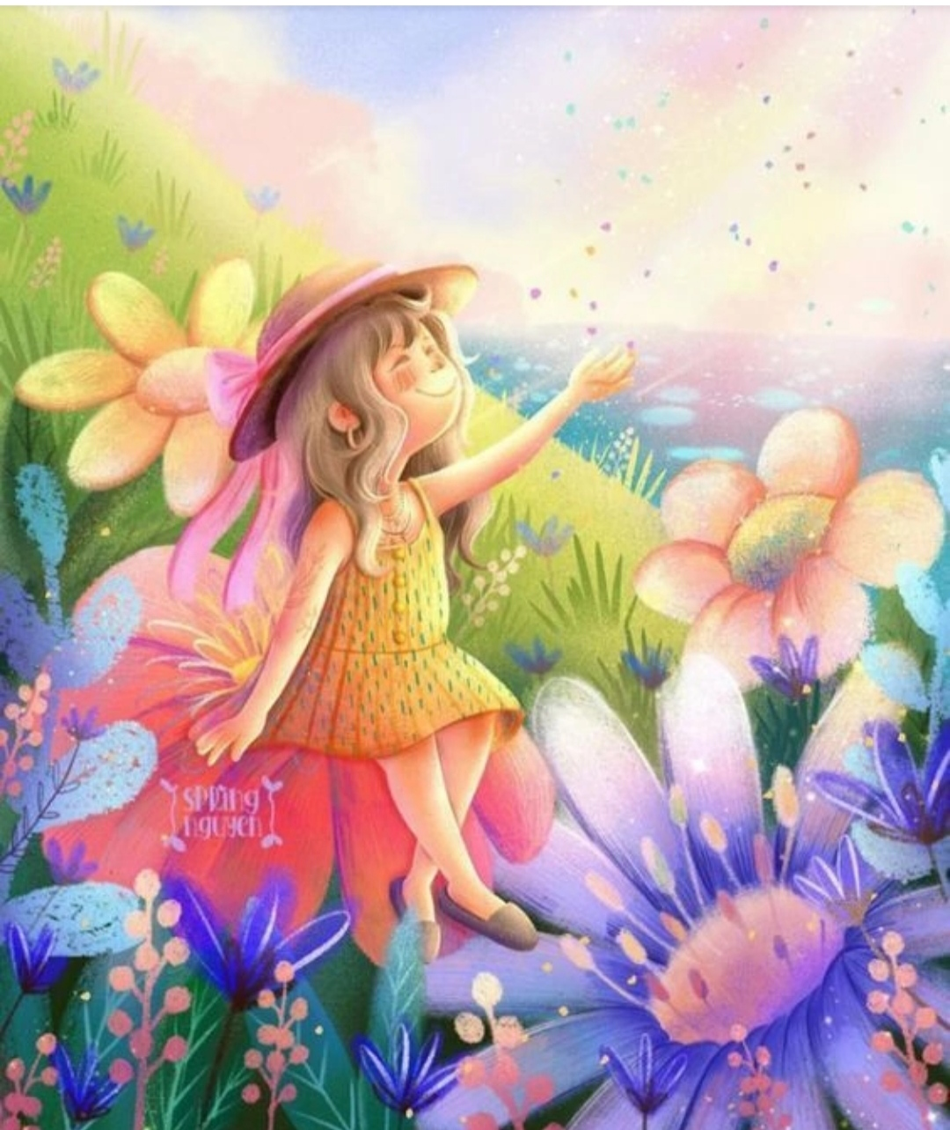
Кейс-ситуация – это интерактивная технология для краткосрочного обучения на основе реальных или вымышленных ситуаций, направленная не столько на освоение знаний, сколько на формирование новых качеств и умений.
Кейс представляет собой не просто правдивое описание событий, а единый информационный комплекс, позволяющий понять ситуацию.
Хороший кейс должен удовлетворять следующим требованиям:
• соответствовать четко поставленной цели создания;
• иметь соответствующий уровень трудности;
• иллюстрировать типичные ситуации;
• развивать аналитическое мышление;
• провоцировать дискуссию;
• иметь несколько решений.
Кейс – ситуация в рисовании рассматривает различные ситуации, запланированные педагогом. «Развитие аналитических мышлений» и «Наличие нескольких решений» возникло у меня, как педагога решение проблем гендерной идентичности. Хорошее решение теоретических и практических задач.
Работая педагогом дополнительного образования, я, рассматривая рисунки мальчиков и девочек, делаю определенные выводы. Дети очень любят рисовать, выражать свои мысли, чувства, переживания и мечты на бумаге. Самореализовываясь в своих рисунках, дети используют в процессе разнообразные техники и разнообразный материал с целью получения выразительного образа. Дети с удовольствием погружаются в мир рисования. Активно развивается связная речь. С большим чувством делятся своими творческими планами. И взрослый является хорошим союзником, советчиком и направляющим в общении с детьми. Но в рисунках наблюдается разное восприятие и воспроизведение одного и того же образа и мальчиками, и девочками. Судя по рисункам, можно сразу определить кто рисовал, мальчик или девочка. Мальчики воспринимают окружающую действительность в целом, а девочки отображают достаточно много конкретики, деталей в своем рисунке.
Рассматривая и прорабатывая демонстрационный материал к занятию, педагог может вариативно подойти к решению выполнения поставленной задачи с учетом вопросов гендерной идентичности. Обсуждение ситуаций различного плана – что изображено, центральный предмет в сюжете, формы изображения, цвета и оттенки при раскрашивании, дополнительные детали и мелочи в рисунке. Ну и, наконец, личные дополнения «включаем свою фантазию»
Предварительная работа с детьми заключается в проработке конкретных тем. Работа с дидактическим материалом, настольные игры. Наличие дидактического материала для девочек и для мальчиков позволяет активизировать творческую активность к занятиям. В старшем возрасте в коллективной работе предлагаю мальчикам поработать составить натюрморт из предметов и охарактеризовать. Девочки, подключаясь к игре, приходят на помощь, разнообразив игру дополнительными мелочами.
При составлении пейзажа из предметов и фигурок животных рассматривается ситуация общей характеристики пейзажа. Обращается внимание на дополнительные фрагменты и детали с ориентировкой на плоскости. В такой творческой деятельности активизируются и мальчики, и девочки.
Например: мальчикам затруднительно нарисовать фигуру в движении. Прийти на помощь – это рассмотреть в общем и подетально. Рассмотрев на живом объекте, попросить ребенка изобразить положение частей туловища. Раздать вырезанные из пластика или картона овальные формы для составления фигуры в движении на столе по образцу.
Еще пример: мальчики при раскрашивании выбирают более темные, насыщенные цвета.
Предложить палитру для получения других цветов и их оттенков. Как предварительную работу включать дидактические игры «Основные цвета их оттенки», «Один плюс один».
Девочки в своих рисунках довольно большое время уделяют наброскам, придумывая большой по содержанию сюжет.
Например: если мальчики выполняют свой рисунок по своему содержанию малопредметным. Как вариант – за один стол сажать на занятии мальчика и девочку.
В процессе освоения кейс-технологий в процессе творческих занятий дети:
• учатся получать необходимую информацию в общении;
• умеют соотносить свои устремления с интересами других;
• учатся доказывать свою точку зрения, аргументировать ответ, формулировать вопрос, участвовать в дискуссии;
• учатся отстаивать свою точку зрения;
• адекватно реагируют на помощь взрослого и детей.
Метод кейсов включает одновременно и особый вид материала, и особые способы использования этого материала в воспитательно - образовательном процессе.
Воспитанники должны разрешить поставленную проблему и получить реакцию окружающих (других воспитанников и воспитателя) на свои действия. При этом они должны понимать, что возможны различные решения проблемы. Поэтому воспитатель должен помочь дошкольникам рассуждать, спорить, а не навязывать им свое мнение.
Метод кейсов способствует развитию умения анализировать ситуации, оценивать альтернативы, выбирать оптимальный вариант и планировать его осуществление. И если такой подход применяется многократно, то у дошкольника вырабатывается устойчивый навык решения практических задач.
В практике дошкольного образования можно широко использовать Кейс-иллюстрации, кейс-фото.
Кейс-иллюстрация - это иллюстрация, которая используется для рассмотрения и решения.
Целью работы с ней является разбор сути проблемы, анализ возможных решений и выбор лучшего из них.
Кейс-иллюстрация отличается от наглядности тем, что предполагает знакомство детей с реальной или предполагаемой проблемой и выработку дошкольниками своего взгляда на ее решение. Рассматривая иллюстрации, дети обсуждают полученную информацию, рассуждают, принимают решение, могут предполагать и строить на основе этого прогноз.
Кейс-иллюстрации активизируют мысль детей, развивают воображение, потребность в общении с другими людьми, воспитывают чувства. А иллюстрация с продолжением мотивирует интерес детей.
